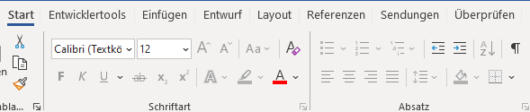
Mit Hilfe der Schaltfläche kannst du
Formatierungszeichen einblenden.
Diese sonst nicht sichtbaren Zeichen helfen bei der Gestaltung eines Textes.

Formatierungs-zeichen | Bedeutung | Beispiel
. | Leerzeichen  werden als Punkte dargestellt  Leertaste | 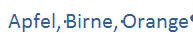
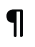 | Absatzmarke  erscheint am Ende eines Absatzes, beim Drücken der Eingabe-Taste  = Enter | 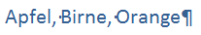
 | Neue Zeile / Zeilenumbruch  bewirkt eine neue Zeile innerhalb eines Absatzes  UMSCHALT + Enter | 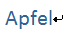
 | Tabstopp  Tabulatorabstand beim Eingeben von gleichmäßig ausgerichtetem Text  TAB-Taste | 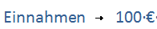
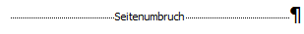 | Seitenumbruch  Beginn einer neuen Seite (trotz freien Blattraums)  STRG + Enter oder Register: Einfügen - Seitenumbruch
 | Anzeige für die Verwendung einer Formatvorlage | 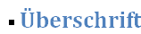
° | geschütztes Leerzeichen  Wenn eine Wortkombi am Ende der Zeile nicht (z.B.: 1. Dezember 2015) getrennt werden soll  STRG + UMSCHALT + Leer

  - Du findest eine Übung auf der folgenden Seite!

Übung:
Verschiebe die Formen an die entsprechende Stelle im Text.
Ein paar Formatierungszeichen sind schon mit Formen markiert.

- Leerzeichen (wähle 5 beliebige Stellen aus)
- Absatzende
- Zeilenende
- Tabstopp
- Formatvorlage
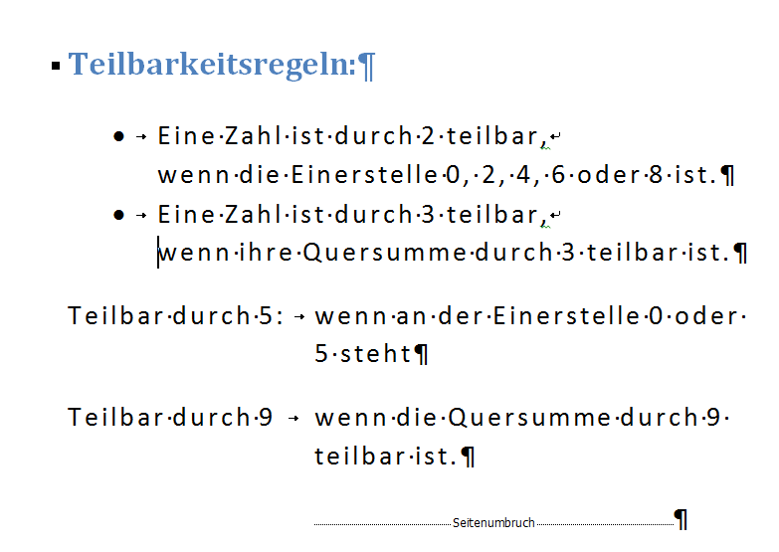
- Seitenumbruch
Sorge dafür, dass 12. Oktober durch ein geschütztes Leerzeichen nicht über zwei Zeilen getrennt wird:
Obwohl schon die Wikinger Amerika entdeckt hatten, landete Kolumbus am 12. Oktober 1492 am neuen Kontinent.
Diese Zeile soll bereits auf der dritten Seite stehen (Verwende einen Seitenumbruch!)

